Тема: «Белый, синий, красный»
Конспект НОД в средней группе, посвященной Дню государственного флага России, а также Дню России - 12 июня.
Задачи:
- воспитание патриотизма, уважительного отношения к флагу нашей страны;

- расширять кругозор у детей в области государственной символики;

- обогащать и активизировать словарный запас детей;

- развивать творческие способности ребенка через создание открытки в технике объемная аппликация:

- продолжать формировать умения детей договариваться и помогать друг другу.

Предварительная работа: Беседа о символах России, дидактическая игра «Символы России».
Материалы и оборудование:
- заготовки для изготовления полос флага;
- шаблон Российского флага;
- клей;
- флажки белого, синего и красного цветов;
-мультимедийная установка;
-картинки (солнышко, снежинка, вода);
-ширма;
-глобус.
Ход занятия:
Воспитатель: Ребята, скажите, пожалуйста, вы знаете как зовут нашего президента? (ответы детей).
Слайд № 1
Президент России В.В. Путин обращается ко всем гражданам с просьбой оказать помощь в создании флагов России», ведь 22 августа отмечается день государственного флага России. Необходимо создать праздничное настроение и украсить все учреждения изображениями российского флага.
Воспитатель: Ребята, а можем ли мы с вами сделать флаг России.
Дети: Конечно, сможем.
Воспитатель: А что такое Россия?
Дети: Россия – это страна, это наша Родина.
Воспитатель. Мы знаем стихотворение о Родине. Давайте прочитаем.
Дети читают стихотворение «Родина» Боковой Татьяны.
1 ребенок:
Родина слово большое, большое!
Пусть не бывает на свете чудес.
Если сказать это слово с душою,
Глубже морей оно, выше небес.
2 ребенок:
В нем умещается ровно полмира:
Мама и папа, соседи, друзья.
Город родимый, родная квартира,
Бабушка, мама, котенок … и я.
3 ребенок:
Зайчик солнечный в ладошке,
Куст сирени за окошком
И на щечке родинка –
Это тоже Родина.
Воспитатель. Россия страна необыкновенная, когда на Дальнем Востоке встает солнце, начинается утро, на Западе еще вечер. На юге тепло и цветут сады, а на Севере трещат морозы и лежит снег. Каждая область России замечательна своей природой, своей народной культурой, художественными промыслами, трудом и достижениями людей (показ на глобусе).

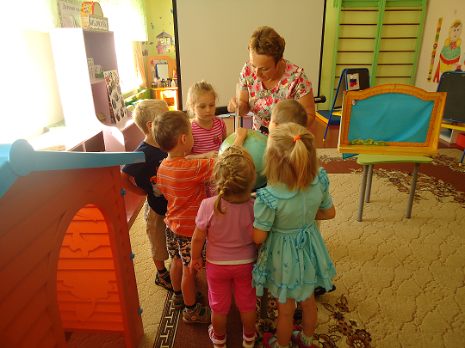

У каждой страны есть свой флаг, в нашей стране – России – тоже есть государственный флаг.
Какого цвета флаг России?
Дети: Белый, синий, красный.
Слайд №2
Воспитатель:
Белый цвет - березка.
Синий – неба цвет.
Красная полоска – солнечный рассвет.
Где еще мы можем увидеть эти цвета?
Дети: На улице, в природе, вокруг нас.
Воспитатель: О чем напоминает белый цвет? Что вы можете увидеть в природе белого?
Дети: Березы, белые ромашки, белые облака, белоснежная зима.
Слайд №3,4,5, 6
Воспитатель: О чем напоминает синий цвет?
Дети: Небо, реки, моря, озера.
Слайд 7,8
Воспитатель: О чем напоминает красный цвет?
Дети: Цветы, ягоды, солнце.
Слайд 9,10
Воспитатель: Все правильно. А сейчас я расскажу сказку о том, как природа выбирала цвет для флага. Встретились снег, вода и солнце.
«Я дам российскому флагу свой чистый белый цвет», - сказал Снег.
И на флаге появилась белая полоска. Вода собрала своих друзей - моря, большие и малые реки, океаны, озера. Все вместе они решили дать флагу свой глубокий синий цвет. Так на флаге появился синий цвет. Утром встало солнце.
«Я хочу подарить российскому флагу свой самый яркий красный цвет», - сказало Солнышко.
И третья полоска стала красной. Так российский флаг стал трехцветным.
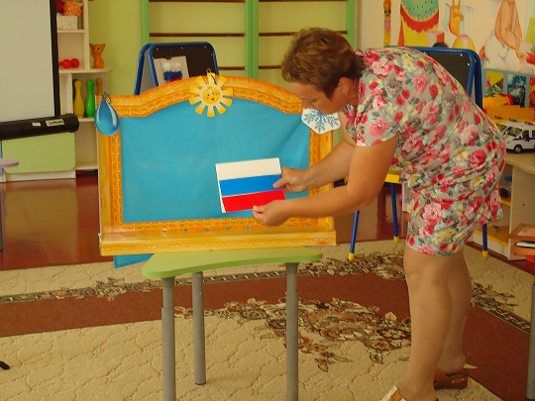
Воспитатель. Ребята встаньте и возьмите флажки красного, белого или синего цвета. Сейчас слушайте стихотворение и выполняйте движения.
Вышли дети на парад.
Друг за другом встали в ряд.
Как красиво все шагают.
Дружно ноги поднимают.
Руки вверх поднимем,
Руки вниз опустим.
В стороны, помашем
На пояс – и попляшем.
Покажи мне свой флажок,
Спрячь-ка за спину, дружок.
А теперь давайте сделаем флаг России. Как можно это выполнить?
Дети: Отвечают (нарисовать, приклеить разные полоски).
Воспитатель. Посмотрите, что у меня есть (показывает заготовки из жатой бумаги, т.к. такие поделки дети уже делали, то и они быстро предполагают возможность создать флаг).
Воспитатель. Выбирайте себе заготовки и делайте пышные цветочки. Помните, что надо аккуратно работать, чтобы наша работа получилась красивой и ее можно было использовать для украшения к празднику День государственного флага.
(Дети начинают выполнять задание).
Воспитатель. А теперь давайте приклеим заготовки к нашему флагу.
(Каждый ребенок приклеивает заготовки к нужной полосе флага).

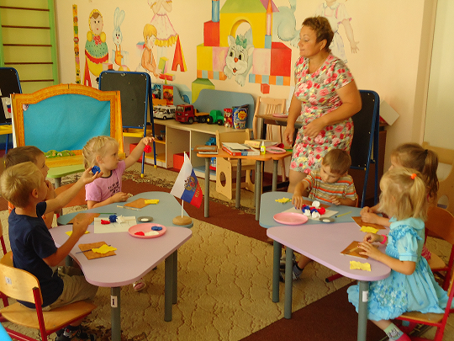
Воспитатель. Посмотрите, как красиво у нас получилось, и мы можем украсить свою группу такими флажками.

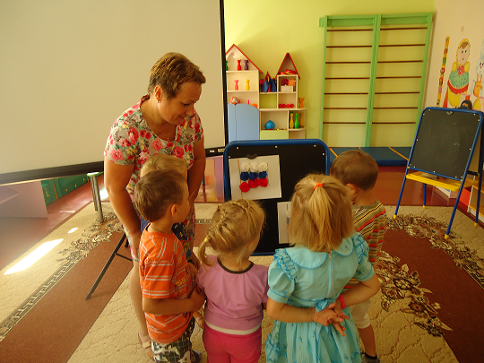
Воспитатель. Ребята подойдите и выберите себе флажок. Если вам сегодня понравилась эта работа возьмите красный флажок, если вы сегодня научились чему-то новому, то возьмите синий флажок, если вы еще хотите выполнить такую работу, то возьмите белый флажок.
Воспитатель. А теперь помашите своими флажками. Мы готовы к празднику. А чтобы ваш дом был тоже украшен к празднику, я хочу подарить вам вот эти флаги.
